Министерство науки и высшего образования Российской Федерации
Федеральное государственное бюджетное образовательное учреждение
высшего образования «МИРЭА – Российский технологический университет»

Институт информационных технологий
Кафедра индустриального программирования

КУРСОВАЯ РАБОТА

по дисциплине «Технологии индустриального программирования»

на тему: «Веб-приложение Satisfactory Task Manager
(управление производственными задачами
в контексте игры Satisfactory)»

Выполнил:
студент группы _______
___________________ / Ф.И.О. /
Руководитель:
___________________ / Ф.И.О., должность /

Москва — 2026

СОДЕРЖАНИЕ
Введение
1. Теоретическая часть
1.1 Описание программируемой системы
1.2 Обзор существующих решений
1.3 Требования к программируемой системе
2 ТЕХНОЛОГИЧЕСКАЯ ЧАСТЬ
2.1 Диаграмма состояний системы
2.2 Диаграмма классов системы
2.3 Диаграмма последовательности системы
3 ПРАКТИЧЕСКАЯ ЧАСТЬ
3.1 Реализация требований к системе
3.2 Функциональное тестирование программного продукта
3.3 Инструкция по эксплуатации
3.4 Демонстрация работы веб-приложения
ЗАКЛЮЧЕНИЕ
СПИСОК ИСПОЛЬЗОВАННЫХ ИСТОЧНИКОВ

Введение
Современный рынок разработки программного обеспечения требует от разработчиков не только мастерства в своей области, но и понимания смежных технологий. Создание веб-приложения для управления производственными задачами в контексте игры Satisfactory в соответствии с поставленной задачей и темой позволяет приобрести практический опыт разработки микросервисных систем на Go и взглянуть на классические задачи координации командной работы под новым углом.
Цель работы: Разработка программного продукта «Satisfactory Task Manager» на языке Go.
Задачи работы:
Провести обзор существующих решений в данной области;
Сформировать требования к программируемой системе;
Спроектировать архитектуру и алгоритмы работы системы;
Реализовать программный продукт в соответствии с требованиями;
Провести функциональное и нагрузочное тестирование программного продукта;
Составить отчёт по работе;
Представить отчёт и защитить его.
Объектом данного исследования является организация производственных задач в многопользовательской среде при проектировании фабрик в игре Satisfactory.
Предметом исследования в данной работе является разработка микросервисного веб-приложения на языке Go с горизонтальным масштабированием, кэшированием и мониторингом.
В качестве основных методов исследования применены анализ, синтез, сравнение и моделирование. Практическая реализация поставленной задачи соответствует основным подходам к разработке распределённых систем с использованием Docker [4].
Информационной базой исследования являются открытые источники, а также материалы курса «Технологии индустриального программирования», доступные через систему дистанционного обучения РТУ МИРЭА.
В данном отчёте представлены теоретическая, технологическая и практическая части разработки программного продукта Satisfactory Task Manager.

1. Теоретическая часть

1.1 Описание программируемой системы
Satisfactory Task Manager — веб-приложение для координации производственных задач в кооперативной игре Satisfactory. Система позволяет игрокам создавать задачи на производство конкретных предметов, назначать исполнителей, отслеживать статусы и получать расчёт производственного плана с учётом рецептов, тиров HUB, энергомодулей и параметров конвейеров.
Программируемая система построена по микросервисной схеме. Сервис gateway предоставляет русскоязычный веб-интерфейс (HTML, HTMX) и проксирует запросы к внутренним сервисам. user-service выполняет регистрацию, аутентификацию и выдачу JWT-токенов. task-service хранит задачи в PostgreSQL и кэширует списки в Redis. satisfactory-data-service содержит справочник рецептов из game-data.json. task-worker асинхронно обрабатывает события RabbitMQ. Три реплики task-service балансируются NGINX; метрики собирает Prometheus, визуализирует Grafana.
Основные сценарии использования: регистрация и вход; поиск рецепта и создание задачи с целевой производительностью; просмотр списков «Задачи команды», «Свои задачи», «Выполненные»; открытие карточки задачи с планом производства; смена статуса (pending, in_progress, completed).

1.2 Обзор существующих решений
Термином компьютерная игра обозначается компьютерная программа, которая служит для организации игрового процесса, связи с партнёром по игре или сама выступает в качестве партнёра [1]. Satisfactory относится к жанру промышленного симулятора: игрок проектирует фабрики, автоматизирует производственные цепочки и совместно с другими игроками продвигается по этапам HUB [11].
При кооперативной игре возникает задача координации: кто производит какие компоненты, в каком количестве и к какому сроку. Для её решения рассмотрены следующие категории существующих решений.
Общий алгоритм разработки программного продукта для предметной области включает три этапа [2]: проектирование (требования, архитектура), разработка (реализация микросервисов, интерфейса, инфраструктуры) и развёртывание с последующей поддержкой.
Satisfactory Calculator [13]:
Веб-калькулятор satisfactory-calculator.com позволяет строить производственные цепочки, рассчитывать число машин и энергопотребление. Сильная сторона — детальный план фабрики. Ограничение: отсутствуют учётные записи, назначение исполнителей и статусы командных задач.
Satisfactory Wiki [11]:
Справочник satisfactory.wiki.gg содержит таблицы рецептов, построек и тиров HUB. Ресурс полезен как информационная база, но не предоставляет API для интеграции с таск-менеджером и не поддерживает персонализированные производственные задачи.
SatisfactoryTools / game-data [12]:
Проект greeny/SatisfactoryTools публикует структурированные JSON-данные игры. В разрабатываемой системе формат game-data.json использован как источник импорта рецептов в PostgreSQL. Инструмент ориентирован на данные, а не на управление задачами.
Универсальные таск-трекеры:
Системы вроде Trello и Jira поддерживают назначение исполнителей и статусы, однако не знают предметную область Satisfactory: рецепты, тиры HUB, энергомодули и расчёт цепочек производства.
Сравнительный анализ показывает, что разрабатываемое приложение объединяет функции таск-трекера и производственного калькулятора в единой микросервисной системе на Go с русскоязычным интерфейсом.

1.3 Требования к программируемой системе
В таблице 1.1 представлены требования к программируемой системе.
Таблица 1.1 – Требования к программируемой системе
№ | Требование | Значение
1 | Язык программирования | Go 1.24
2 | Корректность работы | Приложение запускается и поддерживает стабильный цикл работы от момента старта до завершения сессии пользователя
3 | Микросервисная архитектура | Система разделена на независимые сервисы (gateway, user-service, task-service, data-service, task-worker), взаимодействующие по HTTP/JSON
4 | Интерфейс пользователя | Создан русскоязычный веб-интерфейс, поддерживающий корректный пользовательский опыт и содержащий пояснения к работе и эксплуатации
5 | Инструкция по эксплуатации | Написана инструкция по эксплуатации, содержащая рекомендации по использованию и пояснения к возможным ошибкам в программе
6 | Горизонтальное масштабирование | 3 реплики task-service за NGINX
7 | Кэширование данных | Redis
8 | Очередь сообщений | RabbitMQ + task-worker
9 | Мониторинг | Prometheus + Grafana
10 | Развёртывание | Docker Compose, VPS, HTTPS (Caddy, самоподписанный сертификат)

Требования сформированы с учётом задания на курсовую работу, методических указаний и особенностей предметной области Satisfactory. Их реализация рассмотрена в разделе 3.1.

2 ТЕХНОЛОГИЧЕСКАЯ ЧАСТЬ
Для описания работы системы спроектированы диаграммы состояний, классов и последовательности, отражающие жизненный цикл задачи, структуру данных и взаимодействие микросервисов при создании производственной задачи.

2.1 Диаграмма состояний системы
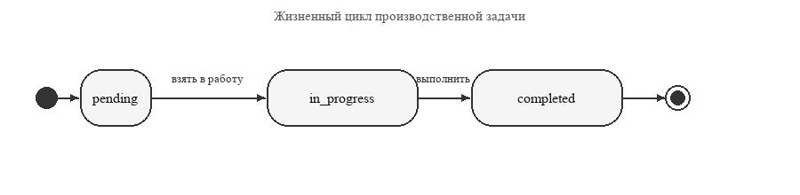
Рисунок 2.1 – Диаграмма состояний задачи
Диаграмма состояний отражает жизненный цикл производственной задачи. После создания задача находится в статусе pending; при взятии в работу — in_progress; после выполнения производства — completed. Переходы инициируются пользователем через веб-интерфейс gateway.

2.2 Диаграмма классов системы
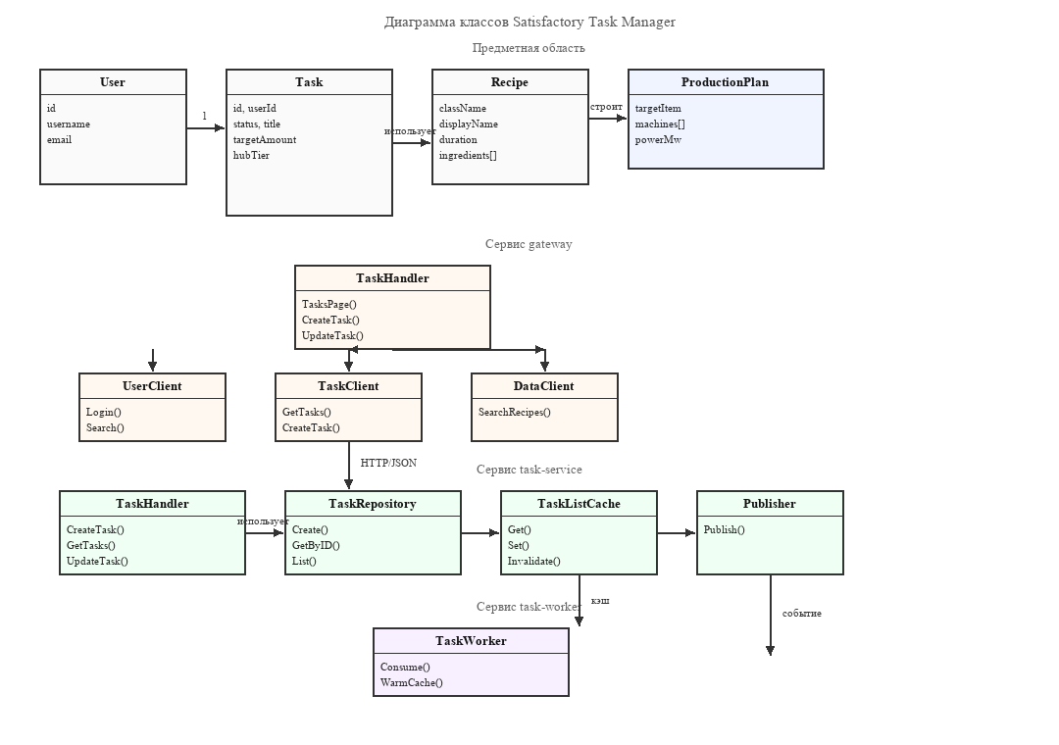
Рисунок 2.2 – Диаграмма классов системы
Диаграмма классов описывает основные сущности предметной области и слои приложения. Класс Task связан с User (создатель и исполнитель) и Recipe (производимый предмет). ProductionPlan агрегирует расчёт цепочки производства. На уровне gateway классы TaskHandler, UserClient, TaskClient и DataClient инкапсулируют обращение к микросервисам. В task-service классы TaskRepository и TaskCache отвечают за персистентность и кэширование соответственно.

2.3 Диаграмма последовательности системы
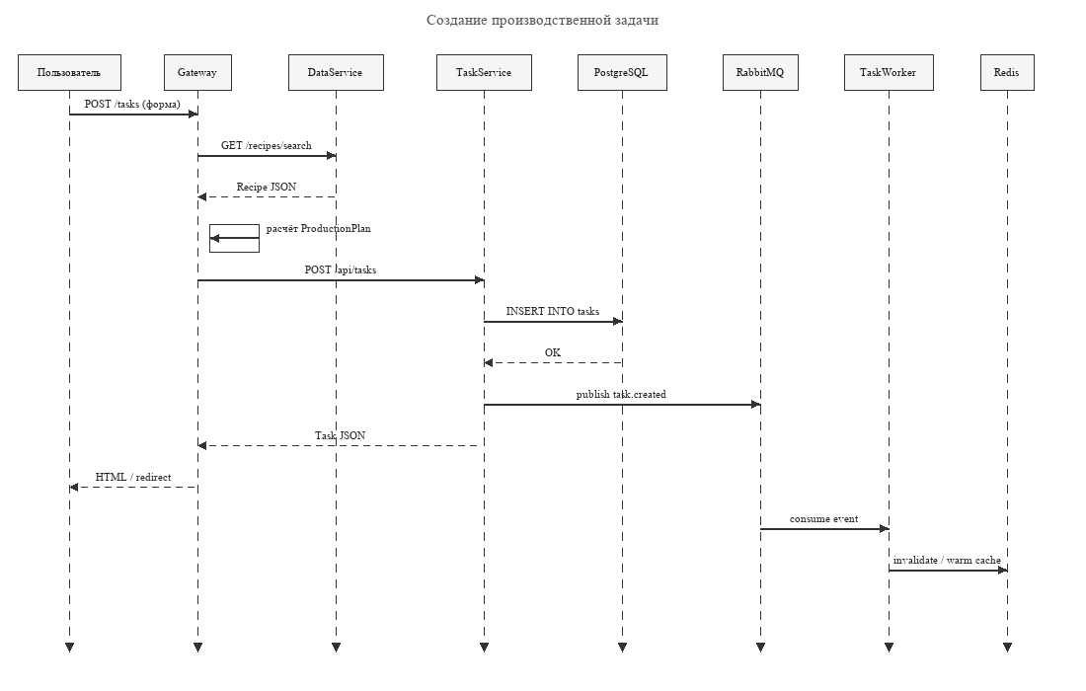
Рисунок 2.3 – Диаграмма последовательности создания задачи
Диаграмма последовательности иллюстрирует сценарий создания задачи: пользователь отправляет форму в gateway, gateway запрашивает рецепт у data-service и рассчитывает план производства, task-service сохраняет запись в PostgreSQL и публикует событие в RabbitMQ; task-worker инвалидирует и прогревает кэш Redis.

3 ПРАКТИЧЕСКАЯ ЧАСТЬ

3.1 Реализация требований к системе
Программный продукт реализован в соответствии с требованиями таблицы 1.1. Ниже приведено описание реализации каждого требования.
Язык программирования
В рамках курсовой работы разработано веб-приложение Satisfactory Task Manager, полностью реализованное на языке программирования Go. Исходный код размещён в репозитории проекта [15].
Корректность работы
Обеспечена корректность функционирования приложения, выражающаяся в стабильности его запуска в Docker Compose и поддержании непрерывного рабочего цикла вплоть до момента завершения сессии пользователя. Подтверждение — в разделе 3.2 и 3.4.
Микросервисная архитектура
В ходе разработки применён подход микросервисной архитектуры: каждый сервис отвечает за отдельную область (аутентификация, задачи, игровые данные, фоновая обработка), что повысило модульность и масштабируемость системы. Структура отражена на диаграмме классов (Рисунок 2.2).
Интерфейс пользователя
Интерфейс пользователя разработан с учётом удобства взаимодействия: русскоязычные формы, поиск рецептов Satisfactory, вкладки задач, карточка производственного плана. Демонстрация — на Рисунках 3.1 и 3.2 (раздел 3.4).
Инструкция по эксплуатации
Для обеспечения понимания пользователем всех аспектов работы с приложением подготовлена инструкция по эксплуатации (раздел 3.3). Дополнительно — файлы README.md и deploy/VPS.md в репозитории [15].
Горизонтальное масштабирование
Сервис задач развёрнут в трёх репликах (task-service-1/2/3) за балансировщиком NGINX по алгоритму round-robin. Заголовок X-Instance-ID подтверждает распределение нагрузки (Рисунок 3.3); при нагрузочном тестировании (таблица 3.1) доля запросов на каждую реплику составила около 33 %.
Кэширование данных
Списки задач кэшируются в Redis с TTL 60 секунд. Клиент получает заголовок X-Cache: HIT или MISS. Эффективность кэша подтверждена нагрузочными тестами (таблица 3.1) и проверкой в DevTools (Рисунок 3.3).
Очередь сообщений
После изменения задачи task-service публикует событие в RabbitMQ; сервис task-worker инвалидирует и прогревает кэш Redis. Схема взаимодействия — на Рисунке 2.3.
Мониторинг
Каждый HTTP-сервис отдаёт метрики на /metrics; Prometheus собирает их, Grafana отображает дашборд «Satisfactory Task Manager» (Рисунок 3.4).
Развёртывание
Приложение развёрнуто на VPS (Ubuntu 24.04) командой docker compose. HTTPS реализован через Caddy и самоподписанный сертификат на порту 8080 (https://153.56.132.67:8080).

3.2 Функциональное тестирование программного продукта
Функциональное тестирование проводилось вручную на локальном стенде Docker Compose и на VPS. Проверены сценарии регистрации, входа, создания и просмотра задач, смены статусов, балансировки NGINX и работы кэша Redis. Работу системы координирует сервис gateway, который инициализирует клиенты микросервисов и маршрутизирует HTTP-запросы. За аутентификацию отвечает user-service.
Все перечисленные сценарии выполнены успешно. Визуальное подтверждение работы интерфейса приведено в разделе 3.4. Доступ на VPS по адресу https://153.56.132.67:8080 работает с самоподписанным сертификатом.
Нагрузочное тестирование
Для оценки производительности и корректности балансировки и кэширования проведено локальное нагрузочное тестирование (docker-compose.balance.yml). Инструмент loadtest/loadtest.go регистрирует тестового пользователя, получает JWT и выполняет параллельные запросы GET /tasks с замером латентности и анализом заголовков X-Instance-ID и X-Cache.
Основной сценарий — обращение к API через NGINX (http://localhost:8090/tasks) с заголовком Authorization: Bearer. Дополнительно проверены холодный старт кэша (redis-cli FLUSHALL) и обращение к gateway с JWT в cookie token.
Таблица 3.1 – Результаты нагрузочного тестирования
№ | Сценарий | Запросов | Workers | RPS | p50/p95, мс | Успех | Балансировка | Кэш
1 | GET /tasks через NGINX (прогретый кэш) | 1000 | 30 | ~1633 | 12 / 48 | 100 % | ~33 % на tasks-1/2/3 | 100 % HIT
2 | GET /tasks через NGINX (без warmup) | 500 | 30 | ~1364 | — | 100 % | равномерно | 100 % HIT
3 | GET /tasks через NGINX (холодный кэш, FLUSHALL) | 500 | 30 | ~1807 | 12 / 43 | 100 % | ~33 % на tasks-1/2/3 | 99,2 % HIT, 0,8 % MISS
4 | GET /tasks через NGINX (высокая нагрузка) | 2000 | 50 | ~941 | 41 / 131 | 100 % | ~33 % на tasks-1/2/3 | 100 % HIT
5 | GET /tasks через gateway (cookie, HTML) | 300 | 20 | ~23 | 808 / 1330 | 100 % | — | без X-Cache

При обращении к API через NGINX система обработала от 941 до 1807 запросов в секунду при нулевой доле ошибок. Распределение по репликам tasks-1, tasks-2 и tasks-3 оставалось близким к равномерному (~33 % на каждую). После прогрева Redis доля ответов с X-Cache: HIT достигала 100 %.
[ Скриншот: вывод loadtest.go (RPS, p50/p95, X-Instance-ID) ]
Рисунок 3.5 – Результаты нагрузочного тестирования

3.3 Инструкция по эксплуатации
После установки Docker выполните в каталоге проекта команду docker compose -f docker-compose.balance.yml up -d --build. Приложение будет доступно по адресу http://localhost:8080.
Для начала работы необходимо зарегистрироваться или войти в систему.
На странице «Мои задачи» пользователю доступны следующие действия:
ввод названия рецепта в поле поиска (от 2 символов) и выбор из выпадающего списка;
указание целевой производительности в предметах в минуту;
выбор тира HUB, уровня конвейера и трубы, числа энергомодулей;
создание задачи для себя или для команды с назначением исполнителя;
просмотр карточки задачи с планом производства и цепочкой рецептов;
смена статуса задачи (pending, in_progress, completed).
Для проверки балансировки обновите список задач и в DevTools проверьте заголовок X-Instance-ID. Для нагрузочного теста: cd loadtest && go run loadtest.go (параметры -c, -n, -url, -cookie). При ошибках БД выполните docker compose down -v и повторный запуск.
На VPS: git clone репозитория [15], настройка .env, docker compose -f docker-compose.vps.yml up -d --build. HTTPS: docker compose -f docker-compose.https.yml up -d caddy.

3.4 Демонстрация работы веб-приложения
Ниже представлены результаты демонстрации работы веб-приложения на локальном стенде и удалённом сервере.
Работа с программой начинается с открытия страницы входа и регистрации нового пользователя (Рисунок 3.1).

Рисунок 3.1 – Главная страница приложения
После входа пользователь переходит к списку задач (Рисунок 3.2). Доступны вкладки «Задачи команды», «Свои задачи», «Выполненные», поиск и пагинация.
[ Скриншот: список задач с вкладками ]
Рисунок 3.2 – Список задач
При создании задачи пользователь выбирает рецепт Satisfactory, указывает целевую производительность и параметры производства. При повторных запросах списка задач заголовок X-Cache принимает значение HIT; заголовок X-Instance-ID чередуется между tasks-1, tasks-2, tasks-3 (Рисунок 3.3).
[ Скриншот DevTools: X-Instance-ID / X-Cache ]
Рисунок 3.3 – Проверка балансировки и кэша
Метрики приложения отображаются в Grafana (Рисунок 3.4): RPS, латентность p95, состояние реплик task-service, cache hit/miss.
[ Скриншот: дашборд Grafana ]
Рисунок 3.4 – Мониторинг в Grafana

ЗАКЛЮЧЕНИЕ
В результате выполнения курсовой работы была описана программируемая система Satisfactory Task Manager, рассмотрены существующие решения-аналоги, сформированы требования, спроектированы диаграммы состояний, классов и последовательности. Программный продукт разработан в соответствии с требованиями, подвергнут функциональному и нагрузочному тестированию, снабжён инструкцией по эксплуатации и продемонстрирован в работе.
Проект демонстрирует понимание микросервисной архитектуры, а также навыки работы с Docker, Redis, RabbitMQ, Prometheus и Grafana. Разработанный продукт характеризуется стабильностью работы, русскоязычным интерфейсом и привязкой задач к рецептам Satisfactory v1.0.
В процессе разработки были решены задачи горизонтального масштабирования (3 реплики task-service за NGINX), кэширования и асинхронной обработки событий. Локальное нагрузочное тестирование (таблица 3.1) подтвердило равномерную балансировку, высокую долю попаданий в кэш Redis и пропускную способность API до ~1800 RPS без ошибок.
Перспективы развития данного продукта могут состоять в выносе расчёта плана в фоновую очередь, расширении сценариев нагрузочных тестов и использовании публичного домена с сертификатом Let's Encrypt.
Практическая значимость работы заключается в освоении полного цикла разработки индустриального программного продукта — от анализа предметной области до развёртывания на удалённом сервере с HTTPS.
Полученный опыт будет служить основой для дальнейшего обучения и профессионального роста в области разработки программного обеспечения.

СПИСОК ИСПОЛЬЗОВАННЫХ ИСТОЧНИКОВ
Satisfactory / [Электронный ресурс] // Википедия : [сайт]. — URL: https://ru.wikipedia.org/wiki/Satisfactory (дата обращения: 24.05.2026).
Микросервисная архитектура / [Электронный ресурс] // Википедия : [сайт]. — URL: https://ru.wikipedia.org/wiki/Микросервисная_архитектура (дата обращения: 24.05.2026).
Документация языка Go / [Электронный ресурс] // go.dev : [сайт]. — URL: https://go.dev/doc/ (дата обращения: 24.05.2026).
Docker Documentation / [Электронный ресурс] // docs.docker.com : [сайт]. — URL: https://docs.docker.com/ (дата обращения: 24.05.2026).
PostgreSQL Documentation / [Электронный ресурс] // postgresql.org : [сайт]. — URL: https://www.postgresql.org/docs/15/ (дата обращения: 24.05.2026).
NGINX Documentation / [Электронный ресурс] // nginx.org : [сайт]. — URL: https://nginx.org/ru/docs/ (дата обращения: 24.05.2026).
Redis Documentation / [Электронный ресурс] // redis.io : [сайт]. — URL: https://redis.io/docs/ (дата обращения: 24.05.2026).
RabbitMQ Documentation / [Электронный ресурс] // rabbitmq.com : [сайт]. — URL: https://www.rabbitmq.com/documentation.html (дата обращения: 24.05.2026).
Prometheus / [Электронный ресурс] // prometheus.io : [сайт]. — URL: https://prometheus.io/docs/ (дата обращения: 24.05.2026).
Grafana / [Электронный ресурс] // grafana.com : [сайт]. — URL: https://grafana.com/docs/ (дата обращения: 24.05.2026).
Satisfactory Wiki / [Электронный ресурс] // satisfactory.wiki.gg : [сайт]. — URL: https://satisfactory.wiki.gg/ (дата обращения: 24.05.2026).
SatisfactoryTools / game-data / [Электронный ресурс] // GitHub : [сайт]. — URL: https://github.com/greeny/SatisfactoryTools (дата обращения: 24.05.2026).
Satisfactory Calculator / [Электронный ресурс] // satisfactory-calculator.com : [сайт]. — URL: https://satisfactory-calculator.com/ (дата обращения: 24.05.2026).
HTMX / [Электронный ресурс] // htmx.org : [сайт]. — URL: https://htmx.org/docs/ (дата обращения: 24.05.2026).
Репозиторий проекта Test-KR2 / [Электронный ресурс] // GitHub : [сайт]. — URL: https://github.com/dratbo/Test-KR2 (дата обращения: 24.05.2026).

